Фармацевтикалық қызмет саласындағы мемлекеттік қызмет регламенттерін бекіту туралы
Күшін жойған
Алматы облысы әкімдігінің 2014 жылғы 19 маусымдағы № 216 қаулысы. Алматы облысының Әділет департаментінде 2014 жылы 25 шілдеде № 2785 болып тіркелді. Күші жойылды - Алматы облысы әкімдігінің 2015 жылғы 14 қыркүйектегі № 411 қаулысымен
Ескерту. Күші жойылды - Алматы облысы әкімдігінің 14.09.2015 № 411 қаулысымен (алғашқы ресми жарияланған күнінен кейін күнтізбелік он күн өткен соң қолданысқа енгізіледі).
РҚАО ескертпесі.
Құжаттың мәтінінде түпнұсқасының пунктуациясы мен орфографиясы сақталған.
Қазақстан Республикасының 2013 жылғы 15 сәуірдегі "Мемлекеттік көрсетілетін қызметтер туралы" Заңының 16-бабындағы 1-тармағына және Қазақстан Республикасы Үкiметiнiң 2014 жылғы 24 ақпандағы "Фармацевтикалық қызмет саласындағы мемлекеттік көрсетілетін қызметтер стандартын бекіту туралы" № 142 қаулысына сәйкес Алматы облысының әкімдігі ҚАУЛЫ ЕТЕДІ:
1. Қоса беріліп отырған:
1) "Фармацевтикалық қызметке лицензиялар беру, қайта ресімдеу, лицензияның телнұсқаларын беру" мемлекеттік көрсетілетін қызмет регламенті;
2) "Денсаулық сақтау саласындағы есірткі құралдарының, психотроптық заттар мен прекурсорлардың айналымына байланысты қызметке лицензиялар беру, қайта ресімдеу, лицензияның телнұсқаларын беру" мемлекеттік көрсетілетін қызмет регламенті бекітілсін.
2. Осы қаулының орындалуын бақылау облыс әкімінің бірінші орынбасары Серік Мейірханұлы Мұқановқа жүктелсін.
3. Осы қаулы әділет органдарында мемлекеттік тіркелген күннен бастап күшіне енеді және алғаш ресми жарияланғаннан кейін күнтізбелік он күн өткен соң қолданысқа енгізіледі.
Облыс әкімі | А. Мұсаханов

Алматы облысы әкімінің 2014 жылғы "19" маусым № 216 қаулысымен бекітілген
"Фармацевтикалық қызметке лицензиялар беру, қайта ресімдеу, лицензияның телнұсқаларын беру" мемлекеттік көрсетілетін қызмет регламенті
1. Жалпы ережелер
1. "Фармацевтикалық қызметке лицензиялар беру, қайта ресімдеу, лицензияның телнұсқаларын беру" мемлекеттік көрсетілетін қызметі (бұдан әрі – мемлекеттік көрсетілетін қызмет) "Алматы облысының денсаулық сақтау басқармасы" мемлекеттік мекемесімен (бұдан әрі – Қызмет беруші)
Қазақстан Республикасының Үкіметінің 2014 жылғы 24 ақпандағы №142 қаулысымен бекітілген "Фармацевтикалық қызметке лицензиялар беру, қайта ресімдеу, лицензияның телнұсқаларын беру" мемлекеттік көрсетілетін қызмет стандарты (бұдан әрі – Стандарт) негізінде көрсетіледі.
2. Мемлекеттік қызметті көрсету нысаны: электрондық (ішінара автоматтандырылған) және (немесе) қағаз түрінде.
3. Мемлекеттік қызметті көрсету нәтижесі фармацевтикалық қызметке лицензия беру (Қазақстан Республикасы Үкіметінің 2012 жылғы 21 желтоқсандағы "Лицензиялау және хабарлама тәртібінің кейбір мәселелері туралы" № 1655 қаулысымен бекітілген нысанға сәйкес), қайта ресімдеу, лицензияның телнұсқасы немесе Стандарттың 10-тармағында көзделген жағдайларда және негіздемелер бойынша мемлекеттік қызметті көрсетуден бас тарту туралы дәлелді жауап болып табылады.
2. Мемлекеттік қызметті көрсету процесінде көрсетілетін қызмет берушінің құрылымдық бөлімшелерінің (қызметкерлерінің) іс-қимыл тәртібін сипаттау
4. Көрсетілетін қызметті алушының (не сенімхат бойынша оның өкілінің) Стандарттың 9-тармағына сәйкес құжаттар топтамасымен бірге жүгінуі, мемлекеттік қызмет көрсету бойынша ресімді (іс-қимылды) бастауға негіздеме болып табылады.
5. Мемлекеттiк қызмет көрсету процесінің құрамына кіретін әрбір ресімнің (іс-қимылдың) мазмұны, оны орындаудың ұзақтығы және келесі ресімді (іс-қимылды) орындауды бастауға негіздеме болатын мемлекеттік қызмет көрсету рәсімінің (іс-қимылдың) нәтижесі осы регламенттің 1- қосымшасында келтірілген.
3. Мемлекеттік қызмет көрсету процесінде құрылымдық бөлімшелер (қызметкерлер) мен көрсетілетін қызметті берушінің өзара іс-қимыл тәртібін сипаттау
6. Мемлекеттік қызмет көрсету процесіне қатысатын құрылымдық бөлімшелердің (қызметкерлердің) тізбесі:
1) көрсетілетін қызмет берушінің кеңсе қызметкері;
2) көрсетілетін қызмет берушінің басшысы;
3) көрсетілетін қызмет берушінің маманы.
7. Әрбір рәсімнің (iс-қимылдың) ұзақтығын көрсете отырып, құрылымдық бөлімшелер (қызметкерлер) арасындағы өзара іс-қимылдың реттілігін сипаттау осы регламенттiң 2-қосымшасы "Мемлекеттік қызмет көрсетудің бизнес-процестерінің анықтамалығында" келтiрiлген.
4. Халыққа қызмет көрсету орталықтарымен және (немесе) өзге де көрсетілетін қызметті берушілермен өзара іс-қимыл тәртібін, сондай-ақ мемлекеттік қызмет көрсету процесінде ақпараттық жүйелерді пайдалану тәртібін сипаттау
8. Жүгіну тәртібін және портал арқылы мемлекеттік қызмет көрсету кезінде қызмет беруші мен қызмет алушының ресімдерінің (іс-қимылдарының) реттілігін сипаттау осы регламенттің 3- қосымшасында келтірілген.
"Фармацевтикалық қызметке лицензиялар беру, қайта ресімдеу, лицензияның телнұсқаларын беру" мемлекеттік көрсетілетін қызмет регламентіне 1-қосымша
Мемлекеттік көрсетілетін қызметті алу схемасы көрсетілетін қызметті берушіге жүгінген кезде

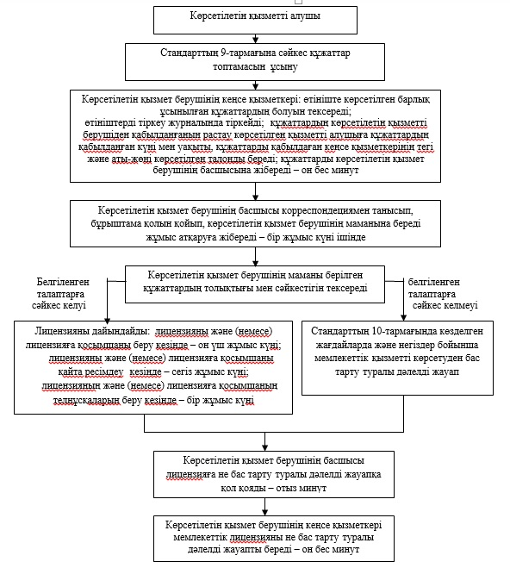

Фармацевтикалық қызметке лицензиялар беру, қайта ресімдеу, лицензияның телнұсқаларын беру" мемлекеттік көрсетілетін қызмет регламентіне 2-қосымша
Мемлекеттік қызмет көрсетудің бизнес – процестерінің анықтамалығы Фармацевтикалық қызметке лицензиялар беру, қайта ресімдеу, лицензияның телнұсқаларын беру"

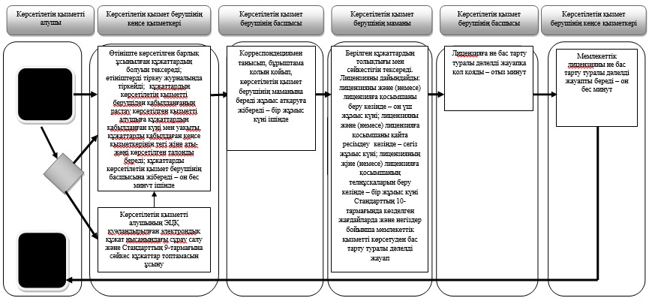

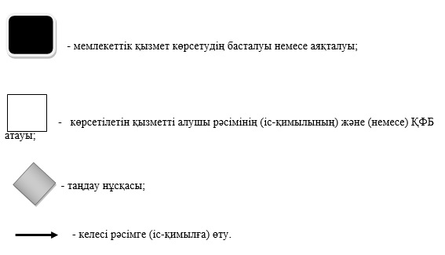

"Фармацевтикалық қызметке лицензиялар беру, қайта ресімдеу, лицензияның телнұсқаларын беру" мемлекеттік көрсетілетін қызмет регламентіне 3-қосымша
Мемлекеттік көрсетілетін қызметті алу схемасы
портал арқылы
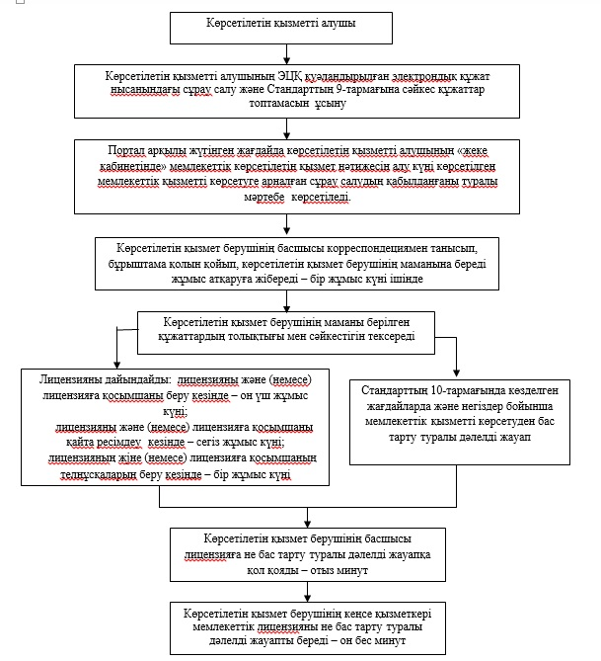

Алматы облысы әкімінің 2014 жылғы "19" маусым № 216 қаулысымен бекітілген
"Денсаулық сақтау саласындағы есірткі құралдарының, психотроптық заттар мен прекурсорлардың айналымына байланысты қызметке лицензиялар беру, қайта ресімдеу, лицензияның телнұсқаларын беру" мемлекеттік көрсетілетін қызмет регламенті 1. Жалпы ережелер
1. "Денсаулық сақтау саласындағы есірткі құралдарының, психотроптық заттар мен прекурсорлардың айналымына байланысты қызметке лицензиялар беру, қайта ресімдеу, лицензияның телнұсқаларын беру" мемлекеттік көрсетілетін қызметі (бұдан әрі – мемлекеттік көрсетілетін қызмет) "Алматы облысының денсаулық сақтау басқармасы" мемлекеттік мекемесі (бұдан әрі – көрсетілетін қызметті беруші) көрсетеді.
Мемлекеттік көрсетілетін қызметті Қазақстан Республикасының Үкіметінің 2014 жылғы 24 ақпандағы № 142 қаулысымен бекітілген "Денсаулық сақтау саласындағы есірткі құралдарының, психотроптық заттар мен прекурсорлардың айналымына байланысты қызметке лицензиялар беру, қайта ресімдеу, лицензияның телнұсқаларын беру" мемлекеттік көрсетілетін қызмет стандарты (бұдан әрі – Стандарт) негізінде көрсетіледі.
2. Мемлекеттік қызметті көрсету нысаны: электрондық (ішінара автоматтандырылған) және (немесе) қағаз түрінде.
3. Мемлекеттік қызметті көрсету нәтижесі – денсаулық сақтау саласындағы есірткі құралдарының, психотроптық заттар мен прекурсорлардың айналымына байланысты қызметке лицензиялар беру (Қазақстан Республикасы Үкіметінің 2012 жылғы 21 желтоқсандағы "Лицензиялау және хабарлама тәртібінің кейбір мәселелері туралы" № 1655 қаулысымен бекітілген нысанға сәйкес), қайта ресімдеу, лицензияның телнұсқаларын беру немесе Стандартының 10-тармағында көзделген жағдайларда және негіздемелер бойынша мемлекеттік қызметті көрсетуден бас тарту туралы дәлелді жауап.
2. Мемлекеттік қызметті көрсету процесінде көрсетілетін қызмет берушінің құрылымдық бөлімшелерінің (қызметкерлерінің) іс-қимыл тәртібін сипаттау
4. Көрсетілетін қызметті алушының (не сенімхат бойынша оның өкілінің) Стандарттың 9-тармағына сәйкес құжаттар топтамасымен бірге жүгінуі, мемлекеттік қызмет көрсету бойынша ресімді (іс-қимылды) бастауға негіздеме болып табылады.
5.Мемлекеттiк қызмет көрсету процесінің құрамына кіретін әрбір рәсімнің (іс-қимылдың) мазмұны, оны орындаудың ұзақтығы және келесі рәсімді (іс-қимылды) орындауды бастауға негіздеме болатын мемлекеттік қызмет көрсету рәсімінің (іс-қимылдың) нәтижесі осы регламенттің 1- қосымшасында келтірілген.
3. Мемлекеттік қызмет көрсету процесінде құрылымдық бөлімшелер (қызметкерлер) мен көрсетілетін қызметті берушінің өзара іс-қимыл тәртібін сипаттау
6. Мемлекеттік қызмет көрсету процесіне қатысатын құрылымдық бөлімшелердің (қызметкерлердің) тізбесі:
1) көрсетілетін қызмет берушінің кеңсе қызметкері;
2) көрсетілетін қызмет берушінің басшысы;
3) көрсетілетін қызмет берушінің маманы.
7. Әрбір рәсімнің (iс-қимылдың) ұзақтығын көрсете отырып, құрылымдық бөлімшелер (қызметкерлер) арасындағы өзара іс-қимылдың реттілігін сипаттау осы регламенттiң 2-қосымшасы "Мемлекеттік қызмет көрсетудің бизнес-процестерінің анықтамалығында" келтiрiлген.
4. Халыққа қызмет көрсету орталықтарымен және (немесе) өзге де көрсетілетін қызметті берушілермен өзара іс-қимыл тәртібін, сондай-ақ мемлекеттік қызмет көрсету процесінде ақпараттық жүйелерді пайдалану тәртібін сипаттау
8. Мемлекеттік көрсетілетін қызметті алу үшін көрсетілетін қызметті алушы (не сенімхат бойынша оның өкілі) халыққа қызмет көрсету орталығына (бұдан әрі – орталық) Стандарттын 9-тармағына сәйкес керекті құжаттарды ұсынады.
9. Мемлекеттік қызмет көрсетудің нәтижесін халыққа қызмет көрсету орталығы арқылы алу процесінің сипаттамасы, оның ұзақтығы осы регламенттің 3-қосымшасында келтірілген
8. Жүгіну тәртібін және портал арқылы мемлекеттік қызмет көрсету кезінде қызмет беруші мен қызмет алушының рәсімдерінің (іс-қимылдарының) реттілігін сипаттау осы регламенттің 4-қосымшасында келтірілген.
"Денсаулық сақтау саласындағы есірткі құралдарының, психотроптық заттар мен прекурсорлардың айналымына байланысты
Мемлекеттік көрсетілетін қызметті алу схемасы
көрсетілетін қызметті берушіге жүгінген кезде
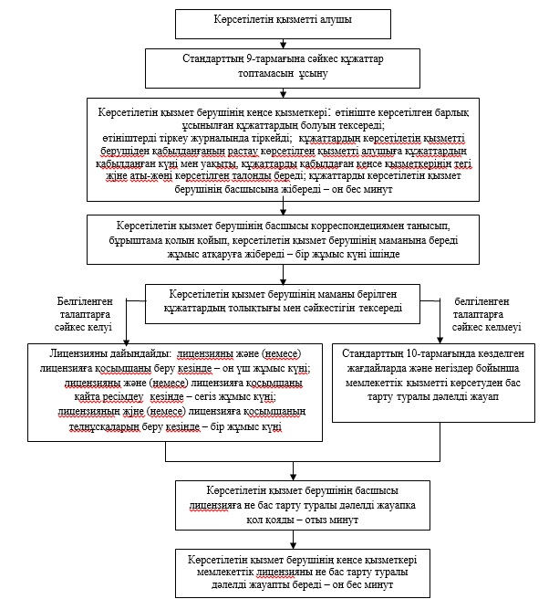
"Денсаулық сақтау саласындағы есірткі құралдарының, психотроптық заттар мен прекурсорлардың айналымына байланысты қызметке лицензиялар беру, қайта ресімдеу,лицензияның телнұсқаларын беру" мемлекеттік көрсетілетін қызмет регламентіне 2-қосымша
Мемлекеттік қызмет көрсетудің бизнес – процестерінің анықтамалығы
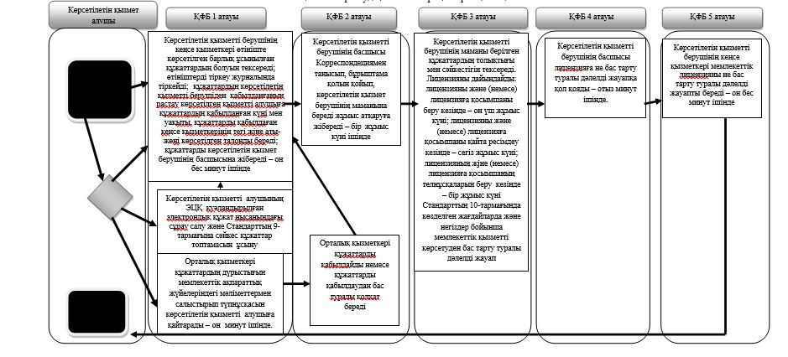

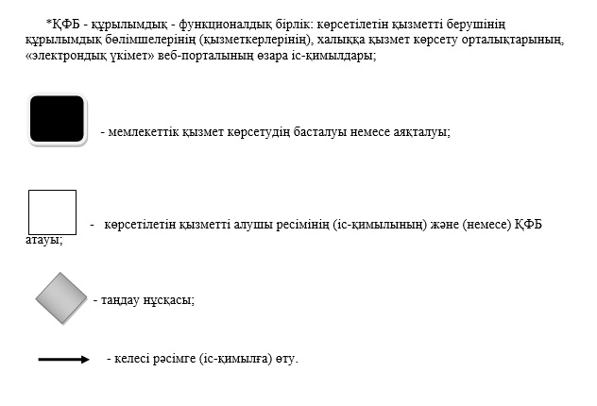

Денсаулық сақтау саласындағы есірткі құралдарының, психотроптық заттар мен прекурсорлардың айналымына байланысты қызметке лицензиялар беру, қайта ресімдеу, лицензияның телнұсқаларын беру" мемлекеттік көрсетілетін қызмет регламентіне 3-қосымша
Мемлекеттік көрсетілетін қызметті алу схемасы халыққа қызмет көрсету орталығына жүгінген кезде
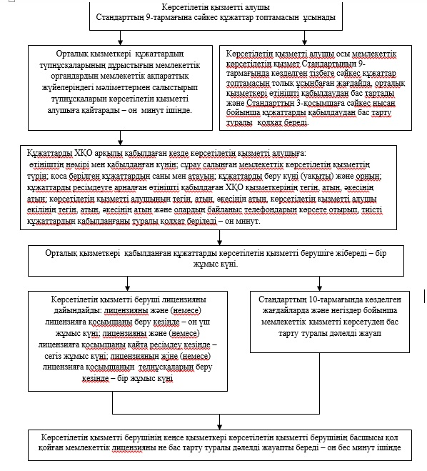

"Денсаулық сақтау саласындағы есірткі құралдарының, психотроптық заттар мен прекурсорлардың айналымына байланысты қызметке лицензиялар беру, қайта ресімдеу, лицензияның телнұсқаларын беру" мемлекеттік көрсетілетін қызмет регламентіне 4-қосымша
Мемлекеттік көрсетілетін қызметті алу схемасы портал арқылы
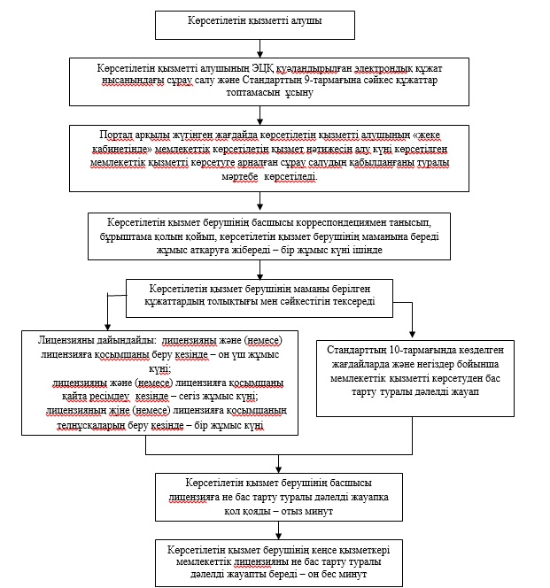

© 2012. Қазақстан Республикасы Әділет министрлігінің «Қазақстан Республикасының Заңнама және құқықтық ақпарат институты» ШЖҚ РМК

